ИЗМЕНЕНИЕ ХИМИЧЕСКОГО СОСТАВА ПОВЕРХНОСТНЫХ СЛОЕВ МЕТАЛЛИЧЕСКИХ СПЛАВОВ ТРИБОЛОГИЧЕСКИХ СОПРЯЖЕНИЙ

Пугачева Н.Б., Трушина Е.Б., Павлышко С.В.
Екатеринбург, Россия

Исследовано изменение химического состава поверхностных слоев сплавов трибологических сопряжений после фрикционной обработки, которая осуществлялась на испытательной машине трения СМТ-1 по схеме нагружения «вал-втулка». Валик из конструкционной стали предварительно был покрыт медью методом электрохимического осаждения в расплаве солей. Толщина покрытия составляла от 40 до 100 мкм, на границе «сталь – покрытие» сформировалась тонкая (около 10 мкм) диффузионная зона, представляющая собой твердый раствор меди в основе стали с содержанием меди 4 – 8 мас. %.
Показано, что ввиду малой вязкости металлической смазки, в качестве которой использован припой на основе олова и свинца для разделения трущихся поверхностей в процессе испытаний, трение носит смешанный характер. Поверхности валика и втулки в присутствии расплавленной металлической смазки взаимодействуют в условиях высоких температур - (700 – 1000) °С - и давления (до 500 кГ). Это взаимодействие сводится к износу поверхности валика и втулки, адгезии поверхностных слоев сопряжения, окислению и диффузионному взаимодействию медного покрытия валика с поверхностью втулки. В зависимости от величины силы, действующей на втулку, ширина зон диффузионного взаимодействия изменяется.

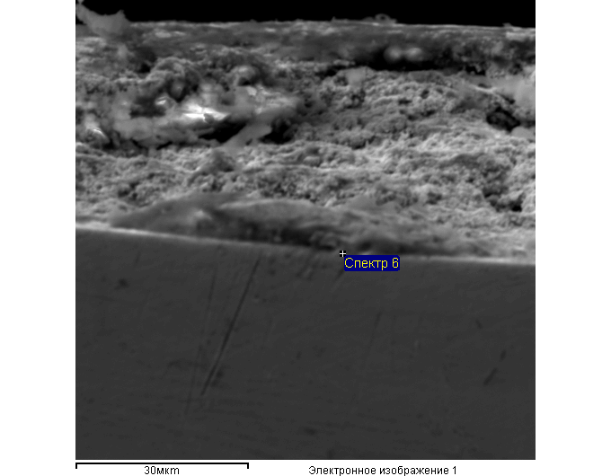  Рисунок 2 – Поверхность валика после испытаний | Таблица – Химический состав поверхностного слоя валика после испытаний в точке, указанной на рисунке
  Элемент | Весовой % | Атомный%
  C K | 4.06 | 16.51
  Al K | 0.32 | 0.57
  Si K | 0.57 | 1.00
  Ti K | 0.70 | 0.72
  Cr K | 21.77 | 20.46
  Fe K | 39.45 | 34.53
  Ni K | 24.41 | 20.32
  Cu L | 5.56 | 4.28
  Mo L | 3.17 | 1.61
Рисунок – Поверхностный слой валика
после испытаний

Повышение температур в трибосопряжении за счет возникающих сил трения до температур плавления медного сплава интенсифицирует диффузионное взаимодействие между деталями, причем наблюдается интенсивная диффузия не только меди в сталь, но и легирующих элементов стали в медный сплав, чему способствуют легкоплавкие эвтектики. Такие же процессы наблюдали после эксплуатации тяжело нагруженного подшипника скольжения: в определенные моменты происходил разогрев поверхностей сопряжения до температур плавления наиболее легкоплавкого тела - бронзового вкладыша. В результате на поверхности обода и шариков наблюдали покрытие, по химическому составу соответствующее материалу вкладыша.
Работа выполнена при частичной поддержке программы № 13 ОЭММПУ РАН «Трибологические свойства структурированных материалов и поверхностных слоев»

